Telewizory - Ceneo.pl to największy wybór i atrakcyjne ceny
Telewizory - Ceneo.pl to oferta skierowana do miłośników obrazów najwyższej jakości. Warto porównać znajdujące się tam modele i wybrać te, które najlepiej spełniają nasze potrzeby i oczekiwania.

Telewizory - Ceneo.pl, gwarancja najlepszych ofert
Kupując sprzęt RTV chcemy by dostarczał nam on dobrej rozrywki. Telewizory - Ceneo.pl to idealne miejsce do znalezienia odpowiedniego modelu. Oferta wszystkich znanych producentów jest tu tak duża, że z pewnością każdy znajdzie coś dla siebie.
Telewizory - Ceneo.pl to gwarancja jakości
Telewizory dostępne na Ceneo.pl to modele wyposażone w najnowsze rozwiązania technologiczne. Niezrównany kontrast, głębia kolorów i ostrość obrazu zadowolą nawet najbardziej wymagających kupujących. Warto zwrócić również uwagę na opcje typu Smart, dzięki której uzyskamy dostęp do Internetu.

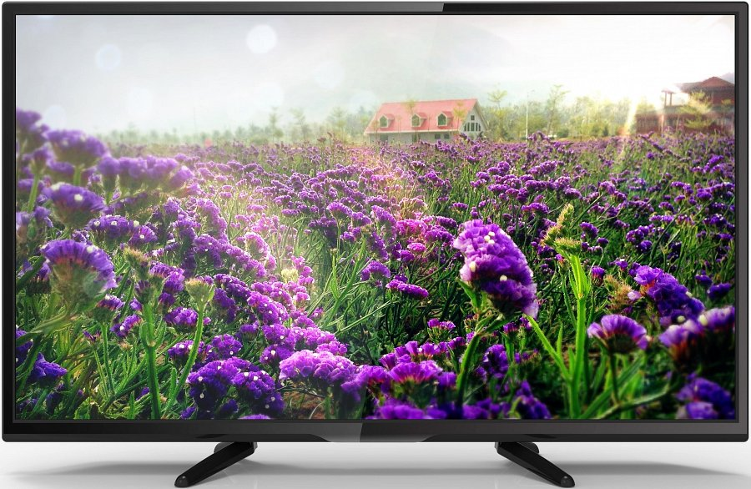
Połączenie technologii z wyjątkowym designem
Nowoczesny telewizory to nie tylko ciekawe technologie. To również stylowym i elegancki design. Produkty te idealnie wpasują się zarówno w klasyczne, jak i bardzo nowoczesne wnętrza. W ofercie znajdziemy modele stojące, jak i te montowane na ścianach.

